第2章相互作用（较难）
一、单选题（本大题共5小题）
1．[2025秋高一上高中刷题诀专题六力的动态平衡]如图所示,在竖直平面内一根不可伸长的柔软轻绳通过光滑的轻质滑轮悬挂一重物．轻绳一端固定在墙壁上的A点,另一端从墙壁上的B点先沿着墙壁缓慢移到C点,后由C点缓慢移到D点,不计一切摩擦,且墙壁BC段竖直,CD段水平,在此过程中关于轻绳的拉力F的变化情况,下列说法正确的是 ( )
A．F一直减小 B．F一直增大 C．F先增大后减小 D．F先不变后增大
2．[高一·课时练习]将一个半球体置于水平地面上,半球体的中央有一光滑小孔,上端有一光滑的小滑轮,柔软光滑的轻绳绕过滑轮,两端分别系有质量为m₁、m₂的小球A、B(两小球均可看成质点,B悬于空中)时,整个装置处于静止状态,如图所示．已知此时A与半球体的球心O的连线与水平方向成37°角(sin 37°=0．6,cos 37°=0．8),A与半球面间的动摩擦因数为0．5,A受到的最大静摩擦力等于滑动摩擦力．则在整个装置处于静止的情况下,下列说法正确的是 ( )
A．当$\frac{m_{1}}{m_{2}}$不同时,地面对半球体的摩擦力也不同
B．半球体对A的支持力随B质量的变化而变化
C．随着B质量的逐渐增大,A所受半球体的摩擦力一定逐渐增大
D．当$\frac{5}{4}$<$\frac{m_{1}}{m_{2}}$≤2时,半球体对A的摩擦力的方向垂直于图中的虚线向上
3．[高一·课时练习]如图所示,A、B、C三个物体的质量是m_{A}=$\frac{1}{2}$m_{B}=$\frac{1}{2}$m_{C}=m,A、B两物体通过绳子绕过定滑轮相连,B、C用劲度系数为k₂的弹簧相连,劲度系数为k₁的
弹簧一端固定在天花板上,另一端与滑轮相连．开始时,A、B两物体在同一水平面上,不计滑轮、绳子、弹簧的重力和一切摩擦．现用竖直向下的力缓慢拉动A物体,在拉动过程中,弹簧、与A、B相连的绳子始终竖直,到C物体刚要离开地面(A没落地,B没有与滑轮相碰),此时A、B两物体的高度差为 ( )
A．$\frac{3mg}{k_{2}}$+$\frac{6mg}{k_{1}}$ B．$\frac{3mg}{k_{2}}$+$\frac{12mg}{k_{1}}$
C．$\frac{6mg}{k_{2}}$+$\frac{6mg}{k_{1}}$ D．$\frac{6mg}{k_{2}}$+$\frac{12mg}{k_{1}}$
4．[高一·单元测试]挂灯笼的习俗起源于1 800多年前的西汉时期，已成为中国人喜庆的象征。如图所示，由五根等长的轻质细绳悬挂起四个质量相等的灯笼，中间的细绳是水平的，另外四根细绳与水平天花板面所成的角分别为θ₁=30°和θ₂。设悬挂在天花板处绳子的拉力大小为F₁，水平段绳子的拉力大小为F₂，每个灯笼的质量为m，重力加速度为g，下列关系式中正确的是 （ ）
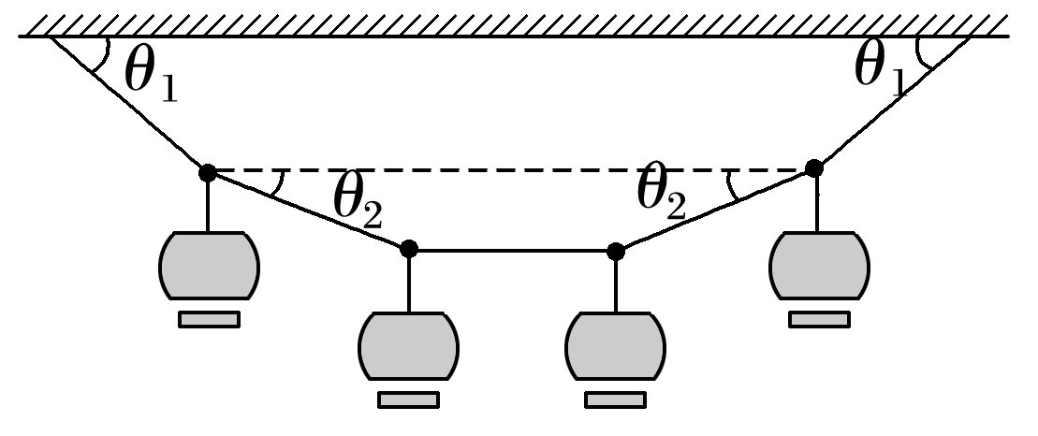
A．F₁=F₂ B．F₁=2F₂
C．F₁=4mg D．F₂=$\sqrt{\text{3}}$mg
5．[高一·单元测试]如图所示,两拖船P、Q拉着无动力货船S一起在静水中沿图中虚线方向匀速前进,两根水平缆绳与虚线的夹角均保持为30°,假设水对三艘船在水平方向的作用力大小均为f,方向与船的运动方向相反,则每艘拖船发动机提供的动力大小为 （ ）
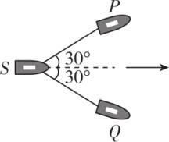
A．$\frac{\sqrt{3}}{3}f$ B．$\frac{\sqrt{21}}{3}f$ C．2f D．3f
二、多选题（本大题共4小题）
6．[高一·课时练习]（多选题）如图所示,质量m_{C}=6 kg的斜面体C静止在粗糙的水平地面上,斜面体的两个斜面均光滑,两个质量均为m=1 kg的物体A、B分别在沿各自斜面向上的力F_{A}和F_{B}的作用下处于静止状态,两个斜面的倾角分别为α=37°、β=53°．取重力加速度大小g=10 m/s²,sin 37°=0．6,cos 37°=0．8,以下说法正确的是 ( )
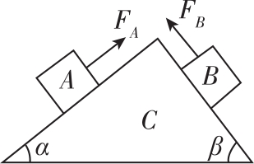
A．拉力F_{A}=8 N
B．拉力F_{B}=8 N
C．地面对斜面体C的支持力大小为70 N
D．地面对斜面体C的摩擦力向左
7．[高一·课时练习]（多选题）如图所示,用与竖直方向成θ角(θ<45°)的倾斜轻绳a和轻绳b共同固定一个小球,这时绳b在水平位置1的拉力为F₁,现保持小球在原位置不动,使绳b在原竖直平面内,逆时针转过θ角到位置2固定,绳b的拉力变为F₂,再转过θ角到位置3固定,绳b的拉力变为F₃,则 ( )
A．F₁=F₂ B．F₁=F₃ C．F₂>F₃ D．F₂<F₃
8．[高一·课时练习]（多选题）物体b在水平推力F作用下,将物体a压在竖直墙壁上,a、b质量都为m,且此时a、b均处于静止状态,如图所示．下列说法正确的是 ( )
A．当推力F增大时,墙壁对a的摩擦力大小不变
B．a、b分别都受到4个力的作用
C．若物体a、b保持相对静止沿墙壁向下匀速运动,则墙壁对物体a的摩擦力大小为2mg
D．撤去F,物体a、b沿墙壁下滑,此时a不一定只受一个力
9．[高一·单元测试]（多选题）如图所示，倾角θ=30°的斜面体A固定在水平地面上，一根轻绳跨过斜面体顶端的轻质小滑轮，绳两端系有质量为2.5m和m的小物块a、b，整个装置处于静止状态，与a相连的轻绳与斜面平行。现给物块b施加一个水平向右的力F，使其缓慢运动到绳与竖直方向成60°角的位置。整个过程中小物块a一直保持不动，不计绳与滑轮间的摩擦，在此过程中 （ ）
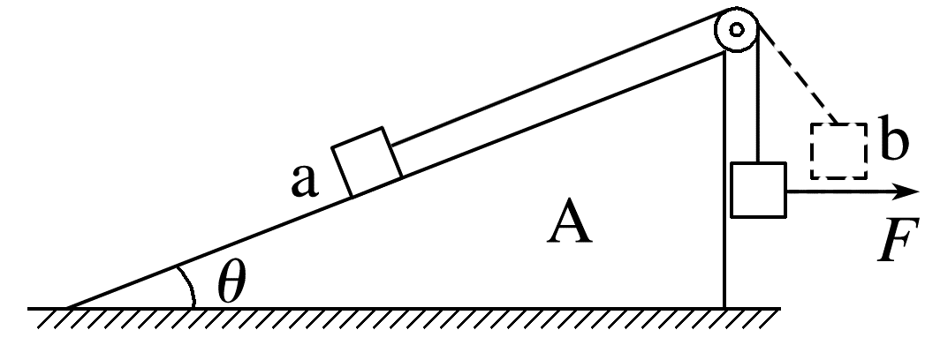
A．力F一直增大
B．小物块a受到的摩擦力先增大后减小
C．绳上张力先增大后减小
D．小物块a与斜面之间的动摩擦因数最小值为$\frac{\sqrt{\text{3}}}{\text{5}}$
三、非选择题（本大题共1小题）
10．[高一·单元测试]如图所示，两根相同的直木棍AB和CD相互平行。斜靠在竖直墙壁上固定不动。一个半径R=5 cm、质量m=20 kg的水泥圆筒从木棍的上部恰好能匀速滑下，已知两木棍间距d=8 cm，与水平面的夹角α=37°，两木棍和水泥圆筒间的动摩擦因数处处相同。sin 37°=0.6，cos 37°=0.8，g取10 m/s²。[可能用到的数学公式：asin θ+bcos θ=$\sqrt{{\text{a}}^{\text{2}}\text{+}{\text{b}}^{\text{2}}}$sin（θ+φ），tan φ=$\frac{\text{b}}{\text{a}}$]
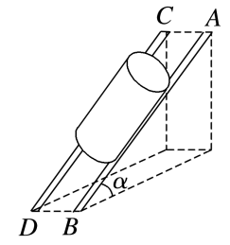
（1）求两根直木棍对水泥圆筒弹力的合力及摩擦力的合力的大小；
（2）求每根直木棍与水泥圆筒间的动摩擦因数；
（3）将水泥圆筒沿直木棍匀速向上拉动，求所需最小拉力。（sin 74°=0.96）
参考答案
1．【答案】D
【详解】设重物质量为m,轻绳总长为L,两竖直墙壁间的距离为s,两段轻绳之间的夹角为2θ,同一根轻绳拉力相等,所以每根轻绳与竖直方向的夹角均为θ,如图所示．根据平衡条件可得2Fcos θ=mg,由图示得sin θ=$\frac{s}{L}$,当轻绳的右端从B点移到C点时,L、s不变,则θ保持不变,则F不变;当轻绳的右端从C点移到D点时,s增大,θ变大,cos θ变小,则F增大．所以轻绳拉力F变化情况为先不变后增大,D正确．

2．【答案】D
【详解】
对半球体和小球A、B整体受力分析,只受重力和支持力,二力平衡,故地面对半球体的摩擦力为零,故A错误;对A受力分析,如图所示(未画摩擦力),根据共点力平衡条件,y轴方向有N=m₁gsin 37°,与B的质量无关,故B错误;当T=m₂g=m₁gcos 37°时,A所受半球体的摩擦力为零,解得$\frac{m_{1}}{m_{2}}$=$\frac{5}{4}$,当$\frac{m_{1}}{m_{2}}$>$\frac{5}{4}$时,m₁gcos 37°=T+f,其中T=m₂g,f随着B质量的增大而逐渐减小,故C错误;当$\frac{m_{1}}{m_{2}}$>$\frac{5}{4}$时,有T=m₂g<m₁gsin 53°,即轻绳拉力小于A的重力沿半球体表面切线方向的分力,A有下滑趋势,摩擦力沿切线向上,当达到最大静摩擦力时有m₂g+μm₁gsin 37°=m₁gcos 37°,解得$\frac{m_{1}}{m_{2}}$=2,因而当$\frac{5}{4}$<$\frac{m_{1}}{m_{2}}$≤2时,A在图示位置静止,半球体对A的摩擦力的方向垂直于题图中的虚线向上,故D正确．

3．【答案】D
【详解】开始时,弹簧k₁的拉力是A物体重力的两倍,所以它的伸长量x₁=$\frac{2mg}{k_{1}}$;弹簧k₂的压力是B、A两物体的重力差,所以它的压缩量x₂=$\frac{mg}{k_{2}}$．当C物体刚要离开地面时,弹簧k₁的拉力等于B、C两物体重力和的两倍,所以它的伸长量x'₁=$\frac{8mg}{k_{1}}$;弹簧k₂的拉力等于C的重力,所以它的伸长量x'₂=$\frac{2mg}{k_{2}}$,所以B物体上升的高度是h_{B}=x₂+x'₂=$\frac{3mg}{k_{2}}$,物体A下降的高度h_{A}=h_{B}+2(x'₁-x₁)=$\frac{3mg}{k_{2}}$+$\frac{12mg}{k_{1}}$,所以A、B高度差Δh=h_{A}+h_{B}=$\frac{6mg}{k_{2}}$+$\frac{12mg}{k_{1}}$,故D正确．

4．【答案】C
【详解】对左边两个灯笼整体受力分析可知F₁cos θ₁=F₂，F₁sin θ₁=2mg，解得F₁=$\frac{\text{2}\sqrt{\text{3}}}{\text{3}}$F₂，F₁=4mg，F₂=2$\sqrt{\text{3}}$mg。故选C。
5．【答案】B
【命题点】力的合成与分解
【详解】设缆绳对货船S的拉力为T,对货船S,有2Tcos 30°=f,解得T=$\frac{f}{\sqrt{3}}$ ,对拖船P,设沿速度方向动力分量为F_{x},垂直速度方向动力分量为F_{y},则有F_{x}=f+Tcos 30°=$\frac{3}{2}$ f,F_{y}=Tsin 30°=$\frac{\sqrt{3}}{6}$ f,每艘拖船提供的动力设为F,则F=$\sqrt{F_{x}^{2}+F_{y}^{2}}$ =$\frac{\sqrt{21}}{3}$ f,B正确。
6．【答案】BC
【详解】对A进行受力分析,如图甲所示,沿斜面方向有F_{A}=mgsin α,解得F_{A}=6 N,故A错误．对B进行受力分析,如图乙所示,沿斜面方向有F_{B}=mgsin β,解得F_{B}=8 N,故B正确．C与地面接触,对整体进行受力分析,如图丙所示,假设摩擦力的方向水平向右,水平方向有F_{B}cos β=F_{A}cos α+f,竖直方向有F_{B}sin β+F_{A}sin α+F_{NC}=(2m+m_{C})g,解得f=mgsin βcos β-mgsin αcos α=0,F_{NC}=(2m+m_{C})g-mgsin²β-mgsin²α=70 N,故C正确,D错误．
甲 乙 丙

7．【答案】BD
【详解】对小球受力分析,受到重力和两个拉力作用,三力平衡,如图所示,通过几何关系可知,力F₂垂直于轻绳a,故有F₁=F₃>F₂,故B、D正确,A、C错误．
8．【答案】AC
【详解】由题意,对a、b两物体进行受力分析,竖直方向受力平衡,即墙壁对a的摩擦力与两物体的重力大小相等,方向相反,所以当推力F增大时,墙壁对a的摩擦力大小不变,故A正确．物体a受重力、墙壁的弹力、物体b的压力、墙壁竖直向上的摩擦力和物体b竖直向下的摩擦力共5个力的作用,物体b受重力、物体a的弹力、物体a竖直向上的摩擦力和推力F共4个力的作用,故B错误．若物体a、b保持相对静止沿墙壁向下匀速运动,a、b整体受力平衡,竖直方向有墙壁对a的摩擦力与两物体的重力大小相等,即f=2mg,故C正确．撤去F,物体a、b沿墙壁下滑,此时a只受自身重力作用,故D错误．

9．【答案】AD
【详解】物块b处于平衡状态，对b受力分析，如图甲所示，设绳与竖直方向的夹角为α，根据平行四边形定则可知，
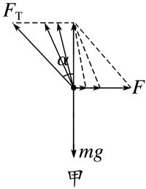
水平向右的力F=mgtan α
绳的拉力F_{T}=$\frac{\text{mg}}{\text{cos}\text{α}}$
故当α从0变化为60°的过程，F逐渐变大，F_{T}逐渐变大，A正确，C错误；
根据绳的拉力F_{T}=$\frac{\text{mg}}{\text{cos}\text{α}}$可知，
当α=0时F_{Tmin}=mg
当α=60°时F_{Tmax}=2mg
对a受力分析，如图乙、丙所示
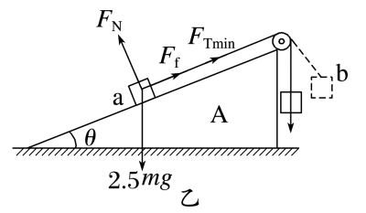
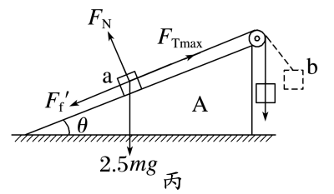
刚开始F_{Tmin}=mg
a处于静止状态，则摩擦力F_{f}=2.5mgsin 30°-F_{Tmin}=0.25mg
方向沿斜面向上，当α变为60°时，摩擦力为F_{f}'=F_{Tmax}-2.5mgsin 30°=0.75mg，方向沿斜面向下，
故小物块a受到的摩擦力先减小后增大，
故小物块a与斜面之间的动摩擦因数最小值为μ_{min}=$\frac{\text{0.75}\text{mg}}{\text{2.5}\text{mg}\text{cos30°}}$=$\frac{\sqrt{\text{3}}}{\text{5}}$，故B错误，D正确。
10．【答案】（1）160 N 120 N （2）0.45 （3）192 N
【详解】（1）从右侧视角分析，在沿斜坡方向有
F_{f合}=mgsin α
垂直于斜坡方向有F_{弹合}=mgcos α
解得F_{f合}=120 N
F_{弹合}=160 N
（2）
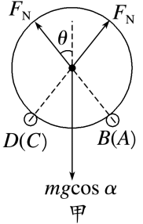
从B→A视角分析，受力示意图如图甲所示
图中θ角满足sin θ=$\frac{\frac{\text{d}}{\text{2}}}{\text{R}}$=$\frac{\text{4}}{\text{5}}$
所以θ=53°
由2F_{N}cos θ=mgcos α
解得F_{N}=$\frac{\text{400}}{\text{3}}$ N
所以动摩擦因数为μ=$\frac{\frac{\text{1}}{\text{2}}{\text{F}}_{\text{f合}}}{{\text{F}}_{\text{N}}}$=0.45
（3）
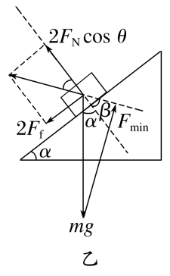
从右侧视角受力分析，如图乙所示
因木棍提供的支持力合成为2F_{N}cos θ，
摩擦力合成为2F_{f}=2μF_{N}
故两个力的合力方向固定，
图中β角满足tan β=$\frac{\text{2}{\text{F}}_{\text{f}}}{\text{2}{\text{F}}_{\text{N}}\text{cos}\text{θ}}$=$\frac{\text{μ}}{\text{cos}\text{θ}}$=$\frac{\text{3}}{\text{4}}$
故β=37°
现问题变为“水泥圆筒受重力、两木棍提供的力和拉力三力平衡，拉力最小值为多少”，根据力学平衡的矢量三角形得F_{min}=mgsin （α+β），解得F_{min}=192 N

